Muster eines
Verwendungsnachweises der
PfD Darmstadt

Demokratie leben! Programmbereich A: Lokale Partnerschaften | Partnerschaft für Demokratie in Darmstadt
Verwendungsnachweis einer geförderten Einzelmaßnahme im Rahmen des Aktions- und Initiativfonds der PfD Darmstadt.

Über
Koordinierungs- und Fachstelle der PfD Darmstadt
Spielmobil Darmstadt e. V.
Fuchsstraße 9
64291 Darmstadt
An
A. ANGABEN ZUM PROJEKTTRÄGER
A.1. Projektnummer und -titel
Projektnummer | 2365N01K- (steht auf dem Zuwendungsbescheid)
Projekttitel

A.2. Projektverantwortliche Einrichtung/Organisation
Name der Einrichtung/Organisation:
Rechtsform:
Postanschrift:
Telefon und E-Mail:

Webseite:
A.2. Unterschriftsberechtigte Person
Vor- und Zuname:
Funktion:
Wissenschaftsstadt Darmstadt
Amt für Vielfalt und internationale Beziehungen
Bad Nauheimer Str. 4
64289 Darmstadt

B. PROJEKTSTATISTIK
B.1. Projektart
Veranstaltungsformat:
Laufzeit:
B.2. Teilnehmende
Anzahl gesamt:
Hauptzielgruppe (maximal zwei ankreuzen) | Unter 6 Jahre
 | 6-13 Jahre
 | 14-17 Jahre
 | 18-21 Jahre
 | 22-26 Jahre
 | 27-45 Jahre
 | 46-65 Jahre
 | Über 65 Jahre
B.3. Themenfeld
Themenschwerpunkt  (maximal einen ankreuzen) | Antisemitismus
 | Antiziganismus
 | Homo- und Transfeindlichkeit
 | Rechte Denkstrukturen
 | Partizipation von (Jugend-) Migrant*innen-Selbstorganisationen
 | Zusammenleben in der Einwanderungsgesellschaft
 | Religiöser Extremismus
 | Anderer:

C. BERICHT ÜBER PROJEKTDURCHFÜHRUNG
C.1. Abschließender Bericht
Der Fließtext sollte die folgenden Fragen beantworten:
Was wurde konkret gemacht? Wurden die im Antrag formulierten Ziele erreicht? Wie wurden die Fördermittel hierzu eingesetzt? Wie gestaltete sich die Öffentlichkeitsarbeit? Wurden Kooperationspartner eingebunden? Wie wird das Projekt abschließend bewertet?

C.2. Bericht für Website
Beschreiben Sie in zwei bis vier Absätzen kurz Ihr Projekt für die Darstellung dessen auf der Website www.darmstadt-lebt-demokratie.de
Gerne können Sie eine abschließend eine Website zu Ihrem Projekt oder zu Ihrem Projektträger angeben.

D. FINANZÜBERSICHT
D.1. Ausgaben
Sachausgaben
Personalausgaben
Sonstiges
D.2. Einnahmen
Eigenmittel
Drittmittel
Sonstige Einnahmen
Fördermittel „Demokratie leben!“

Notwendige Anlagen / Checkliste
Folgende Anlagen in dieser Reihenfolge:
- Nachweise zur Öffentlichkeitsarbeit
- Jeweils ein Exemplar aller Druckerzeugnisse (Original)
- Pressemitteilungen des Projektträgers (Kopie)
- Presseberichte aus Medien (Kopie)
- Nachweise zur Projektdurchführung
- Unterschriftenliste der am Projekt teilgenommenen Personen (Kopie)
- Mindestens drei Bilder aus dem Projekt (Kopie)
- Nachweise zur Mittelverwendung
- Belegliste (im Original und unterschrieben) mit allen zum Projekt
gehörenden Einnahmen und Ausgaben
- In chronologischer Reihenfolge: Alle Zahlungsbelege (Kontoauszüge)/ ggf. Verträge/ Rechnungen (zunächst in Kopie)
- Unterschriebene Erklärung zum Verwendungsnachweis (Original)
Wichtige Hinweise für einzureichende Dokumente:
- Rechnungen
Rechnungen (z.B. von Referent*innen oder anderen Honorarkräften) müssen zwingend folgende Angaben enthalten:
- Name, Vorname, Anschrift der Rechnungsstellenden Person/Unternehmen
- Rechnungsnummer, Steuernummer oder Umsatzsteuer-ID
- Auftragsleistung, Zeitpunkt/-raum des Auftrags
- Betrag mit ausgewiesenem Steuerbetrag bzw. Hinweise zur Steuerbefreiung nach z.B. „Kleinunternehmerregelung“ oder „Übungsleiterpauschale“
- Datum, Ort

- Personalkosten
Sollten Personalkosten abgerechnet werden, die nicht auf Honorarbasis stattfinden, müssen Sie folgende Dokumente miteinreichen:
  - Stundenzettel, aus dem Datum, Dauer und Tätigkeit hervorgehen
  - Berechnung des förderfähigen Stundensatzes (Vorlage kann angefordert
werden)
  - Begründung, aus der die Höhe der Personalkosten abzuleiten ist (z.B. ein bestehender Arbeitsvertrag mit vergleichbaren Tätigkeiten, der für das Projekt „aufgestockt“ wird). Kopie der Verdienstabrechnung.
  - Beachten Sie hier bitte die Richtlinie zum „Besserstellungsverbot“.
Personalausgaben, welche Ihre Beschäftigten besserstellen als vergleichbare städtische Bedienstete nach den tariflichen Bestimmungen des öffentlichen Dienstes, werden nicht anerkannt.

- Reisekosten
Reisekosten (z.B. von Referent*innen für Veranstaltungen) können nach den Vorschriften des Bundesreisekostengesetzes (BRKG) abgerechnet werden. Dies umfasst in der Regel für das Projekt notwendige Fahrten mit ÖPNV / Bahn 2. Klasse oder eine Kilometerpauschale von 0,20€/ gefahrenem km bei Fahrten mit dem privaten PKW. Alle Hinweise hierzu finden Sie im Merkblatt Reisekosten. Bei Bahn-/ÖPNV-Fahrten müssen die Originaltickets mit eingereicht werden.

Flyer/Plakate
mit Förderlogos

(je ein Exemplar im Original)

- mit Logos des Bundesprogramms, dem Landesprogramm, der Stadt Darmstadt und der Partnerschaft für Demokratie Darmstadt, Platzierung wie im Merkblatt für Öffentlichkeitsarbeit beschrieben.

Pressemitteilungen des Projektträgers

(Kopie)

- In der Pressemitteilung muss auf die Förderung durch das Bundesprogramm „Demokratie leben!“ des Bundesministeriums für Familie, Senioren, Frauen und Jugend im Rahmen der Partnerschaft für Demokratie in Darmstadt hingewiesen werden.

Presseberichte aus den Medien

(in Kopie)

Liste der Teilnehmenden
Projekttitel:
Datum, Uhrzeit:
Ort:

Vor- und Nachname | Unterschrift

Die Bilder sind zudem digital an die Koordinierungs- und Fachstelle zu schicken.
Hiermit stimmen wir zu, dass diese Bilder zu Werbezwecken z.B. auf der Homepage der PfD Darmstadt (www.darmstadt-lebt-demokratie.de) und unter Nennung der Urheber*in veröffentlicht werden dürfen. Die Einverständniserklärung der abgebildeten Personen hierzu liegt uns laut aktueller DSGVO vor:

___________________
(Unterschrift Urheber*in)
Projektbild 3
Projektbild 2
Projektbild 1

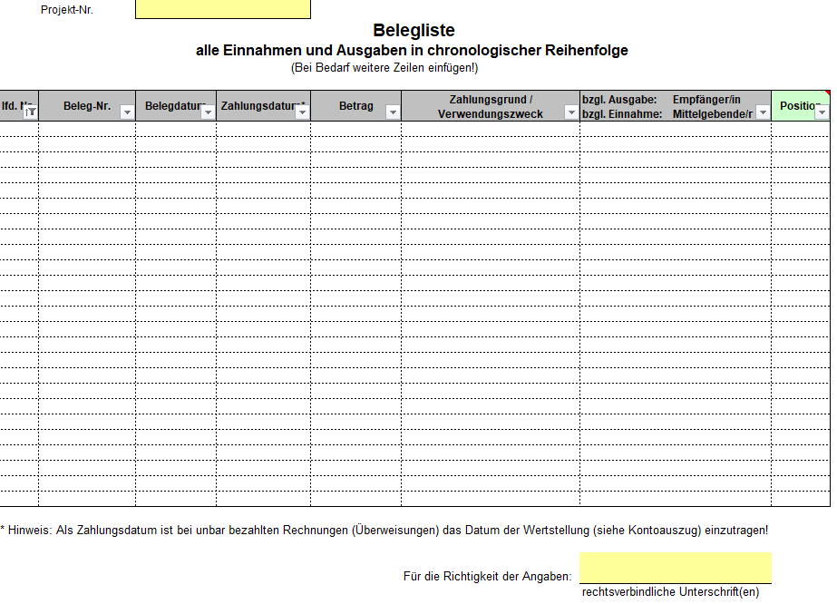
WICHTIG: Diese Belegliste ist nicht in diesem Muster, sondern als Excel Datei auszufüllen (Download auf unserer Homepage).
Meint die Projektnummer aus Ihrem Bescheid
Hier ist eine fortlaufende Nummer einzutragen
Meint das auf der Rechnung angegebene Datum
Meint die auf dem Beleg angegebene Rechnungsnummer
Datum des Zahlungs-Ein- oder Abgangs laut Kontoauszug
Meint die zugehörige Nummer der Legende (siehe nächste Seite)
Vergessen Sie nicht Ihre Einnahmen aufzuführen (inkl. Bundesmittel)!
Hier ist Ihre Unterschrift erforderlich
Legende zur Belegliste
 | Position | Bedeutung
 | 1 | Ausgaben
 | 1.1 | Personalausgaben
 | 1.2 | Sachausgaben
 | 1.2.1 | Berufsgenossenschaft
 | 1.2.2 | Reisekosten innerhalb des Programms
 | 1.2.3 | Reisekosten, die dem TN erstattet werden
 | 1.2.4 | Unterkunft und Verpflegung
 | 1.2.5 | Honorare für Referenten / Dolmetscher
 | 1.2.6 | Honorare für externe Mitarbeiter/-innen
 | 1.2.7 | sonstige Honorarkosten
 | 1.2.8 | sonstige Mietkosten (Strom, Reinigung)
 | 1.2.9 | Raumkosten (Einzelveranstaltung)
 | 1.2.10 | Versicherungen (projektbezogene)
 | 1.2.11 | Mietleasing (für technische Geräte)
 | 1.2.12 | Porto
 | 1.2.13 | Telefon / Internet
 | 1.2.14 | Bürobedarf
 | 1.2.15 | Arbeitsmaterial
 | 1.2.16 | Zeitschriften und Bücher (projektbezogene)
 | 1.2.17 | geringwertige Wirtschaftsgüter (<800 EUR)
 | 1.2.18 | Mietausgaben
 | 1.2.19 | Ausgaben für Veröffentlichungen
 | 1.2.20 | individuelle Kostenposition lt. Antrag
 | 1.2.21 | individuelle Kostenposition lt. Antrag
 | 1.3 | Investitionen
 | 2 | Einnahmen
 | 2.1 | Eigenmittel
 | 2.2 | öffentl. Zuschüsse: EU-Mittel
 | 2.3 | öffentl. Zuschüsse: Bundesland
 | 2.4 | öffentl. Zuschüsse: Städte / Kreise
 | 2.5 | andere Drittmittel
 | 2.6 | sonstige Einnahmen / Erlöse
 | 2.7 | Bundesmittel

Kassenbon
(im Original, aufgeklebt auf ein DIN A4 Blatt)

- Lfd.Nr. laut Belegliste
- Verwendungszweck

Kassenbon
(im Original, aufgeklebt
- Lfd.Nr. laut Belegliste
- Verwendungszweck
auf ein DIN A4 Blatt)

Alle Rechnungen
(im Original)

Erklärung zum Verwendungsnachweis

Mit einer Unterschrift bestätige ich,

_________________________________________,
(Vor-, Nachname)

die Richtigkeit und Vollständigkeit der vorstehenden Angaben.

Ort, Datum Stempel Unterschrift

